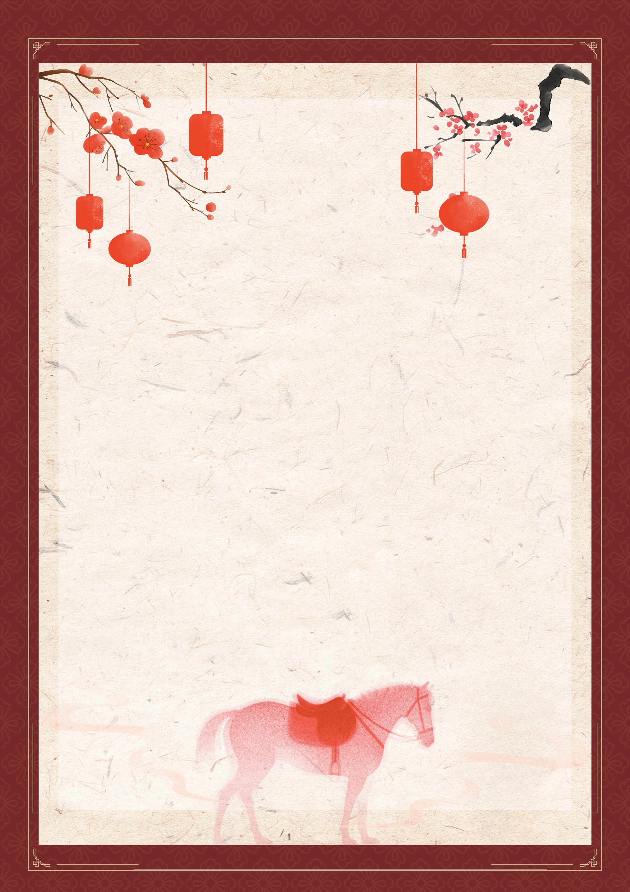

2026丙午马年·新年寄语

致：__________

愿你新的一年，心中有光，脚下有路。愿每一个寻常的早晨，都有热茶与希望一同升起；愿每一个奋战的深夜，抬头都能看见属于你的星辰。日子或许平凡，但愿你总能从中打捞出闪光的瞬间——或是家人围坐时饭菜升腾的暖意，或是久别重逢时一个无需言语的拥抱。
（此处为核心书写区，可书写新年祝福、感恩寄语、亲友问候等内容，建议字数控制在300-500字，适配页面留白）

XX
日期：2026年X月X日

